**RESPONSI PRAKTIKUM SCPK**

NAMA : Rega Muhammad Agassi

NIM : 123190138

PLUG : E

(Jum’at, 25 Juni 2021 – Sabtu, 26 Juni 2021)

Nama : Rega Muhammad Agassi (123190138)

1. **Weighted Product (WP)**
2. Link Github WP : https://github.com/abinumerouno/Responsi_SCPK
3. Langkah pembuatan program dan penjelasan

|  |
| --- |
| opts = detectImportOptions('Real_estate.xlsx');  opts.SelectedVariableNames = (2:5);  data = readmatrix('Real_estate.xlsx', opts); %membaca file  cost=[0,0,1,0]; %cost atau benefit  weight=[3,5,4,1]; %bobot kriteria    %tahapan pertama, perbaikan bobot  [a b]=size (data); %inisialisasi ukuran x  weight=weight./sum(weight); %membagi bobot per kriteria dengan jumlah total seluruh bobot    %tahapan kedua, melakukan perhitungan vektor(S) per baris (alternatif)  for j=1:b,  if cost(j)==0, weight(j)=-1*weight(j);  end;  end;  for i=1:a,  S(i)=prod(data(i,:).^weight);  end;    opts = detectImportOptions('Real_estate.xlsx');  opts.SelectedVariableNames = (1);  baru = readmatrix('Real_estate.xlsx', opts);  xlswrite('hasil_wp.xlsx', baru, 'Sheet1', 'A1'); %menulis data pada file colom A1  S=S'; %merubah data hasil perhitungan dari horizontal ke vertikal matrix  xlswrite('hasil_wp.xlsx', S, 'Sheet1', 'B1'); %menulis data pada file colom B1    opts = detectImportOptions('hasil_wp.xlsx');  opts.SelectedVariableNames = (1:2);  data = readmatrix('hasil_wp.xlsx', opts); %membaca file    X=sortrows(data,2,'descend'); %mengurutkan data dari file berdasar kolom ke-2 dari terbesar  set(handles.tabel2,'data',X,'visible','on'); %menampilkan data yang telah diurutkan ke tabel |

1. Pembuktian (dibuktikan dengan perhitungan manual, 5 ranking teratas)

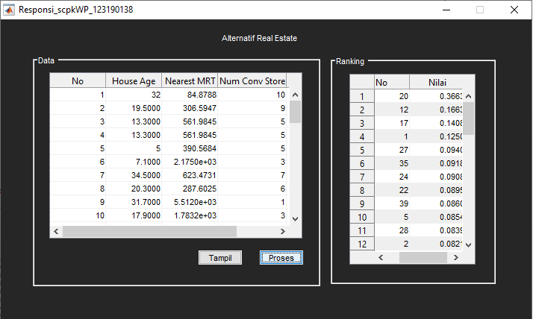

1. **Simple Additive Wighting (SAW)**
2. Link Github SAW : https://github.com/abinumerouno/Responsi_SCPK
3. Langkah pembuatan program dan penjelasan

Contoh:

|  |
| --- |
| opts = detectImportOptions('DATA_RUMAH.xlsx');  opts.SelectedVariableNames = (1:7);  data = readmatrix('DATA_RUMAH.xlsx', opts);  set(handles.tabel1,'data',data,'visible','on'); %membaca file dan menampilkan pada tabel      % --- Executes on button press in proses.  function proses_Callback(hObject, eventdata, handles)  % hObject handle to proses (see GCBO)  % eventdata reserved - to be defined in a future version of MATLAB  % handles structure with handles and user data (see GUIDATA)  opts = detectImportOptions('DATA_RUMAH.xlsx');  opts.SelectedVariableNames = (2:7);  data = readmatrix('DATA_RUMAH.xlsx', opts); %membaca file  k=[0,1,1,1,1,1]; %cost atau benefit  w=[0.3,0.2,0.23,0.1,0.07,0.1]; %bobot kriteria  [m n]=size (data);  R=zeros (m,n); %membuat matriks R, yang merupakan matriks kosong  Y=zeros (m,n); %membuat matriks Y, yang merupakan titik kosong  for j=1:n,  if k(j)==1, %statement untuk kriteria dengan atribut benefit  R(:,j)=data(:,j)./max(data(:,j));  else %statement untuk kriteria dengan atribut cost  R(:,j)=min(data(:,j))./data(:,j);  end;  end;  for i=1:m,  V(i)= sum(w.*R(i,:)) %proses perhitungan nilai  end;    opts = detectImportOptions('DATA_RUMAH.xlsx');  opts.SelectedVariableNames = (1);  baru = readmatrix('DATA_RUMAH.xlsx', opts);  xlswrite('hasil_saw.xlsx', baru, 'Sheet1', 'A1'); %menulis data pada file colom A1  V=V'; %merubah data hasil perhitungan dari horizontal ke vertikal matrix  xlswrite('hasil_saw.xlsx', V, 'Sheet1', 'B1'); %menulis data pada file colom B1    opts = detectImportOptions('hasil_saw.xlsx');  opts.SelectedVariableNames = (1:2);  data = readmatrix('hasil_saw.xlsx', opts); %membaca file    X=sortrows(data,2,'descend'); %mengurutkan data dari file berdasar kolom ke-2 dari terbesar  X=X(1:20,1:2); %memilih 20 data teratas  set(handles.tabel3,'data',X,'visible','on'); %menampilkan data yang telah diurutkan ke tabel |

1. Screenshot GUI

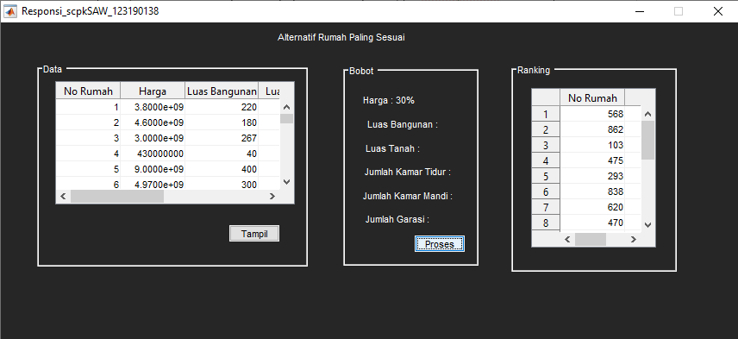

1. Pembuktian (dibuktikan dengan perhitungan manual, 5 ranking rumah teratas)

